**Мазунина Наталья Михайловна**,

преподаватель ГБПОУ «Соликамский социально-педагогический колледж имени А.П.Раменского», г.Соликамск, Пермский край

**Третьякова Надежда Ивановна**,

преподаватель ГБПОУ «Соликамский социально-педагогический колледж имени А.П.Раменского», г. Соликамск, Пермский край

**Использование технологии дистанционного обучения при организации самостоятельной работы студентов на отделении заочного обучения**

***Аннотация****. Статья посвящена вопросам использования технологии дистанционного обучения MOODLE на отделении заочного обучения для организации самостоятельной работы студентов. Использование дистанционных технологий позволяет сосредоточиться на творческих заданиях, развивающих профессиональные компетенции обучающихся.*

***Ключевые слова****: технология дистанционного обучения, MOODLE, самостоятельная работа, заочное отделение.*

MOODLE – одна из наиболее известных и распространенных систем управления дистанционным обучением является LMS MOODLE (модульная объектно-ориентированная динамическая учебная среда). MOODLE - это успешно действующий и непрерывно развивающийся проект, организатор и идеолог которого – Мартин Дуджиамос из Австралии.

Внедрение дистанционного обучения давно стало одним из приоритетных направлений деятельности на отделении заочного обучения в Соликамском социально-педагогическом колледже имени А.П.Раменского, для этого в течение нескольких лет изучались технологии, которые можно использовать в дистанционном образовании, но, в основном, работа носила теоретический характер. В частности, достаточно подробно рассматривалась технология модульного обучения, которая широко использовалась преподавателями на очном отделении по специальности 44.02.01 Дошкольное образование.

Внедрение системы дистанционного обучения состоит из 3-х этапов:

1 этап – организационный.

2 этап – внедренческий.

3 этап - обобщение и систематизация опыта работы.

Остановимся подробнее на работе, которая была проведена на каждом этапе подробнее. На 1 этапе мы изучали структуру и особенности разработки курсов в системе дистанционного обучения MOODLE. На 2 этапе мы приступили к разработке курсов для самостоятельной работы студентов.

Нами разработаны следующие курсы: ОП 05 Теоретические основы дошкольного образования (Третьякова Н.И.); МДК 02.01 Теоретические и методические основы организации игровой деятельности детей раннего и дошкольного возраста (Мазунина Н.М.), МДК 02.02 Теоретические и методические основы организации трудовой деятельности дошкольников (Третьякова Н.И.); МДК 03.02 Теория и методика развития детской речи у детей (Мазунина Н.М.), которые расположены на сайте колледжа и доступны студентам для выполнения самостоятельной работы.

Каждый учебный курс разбивается на модули, выполнение которых поможет студенту познакомиться с новым материалом и закрепить пройденный материал с помощью различных средств, пример представлен на основе МДК 03.02 Теория и методика развития детской речи у детей в рамках профессионального модуля ПМ 03 Организация занятий по основным общеобразовательным программам дошкольного образования на рисунке 1.

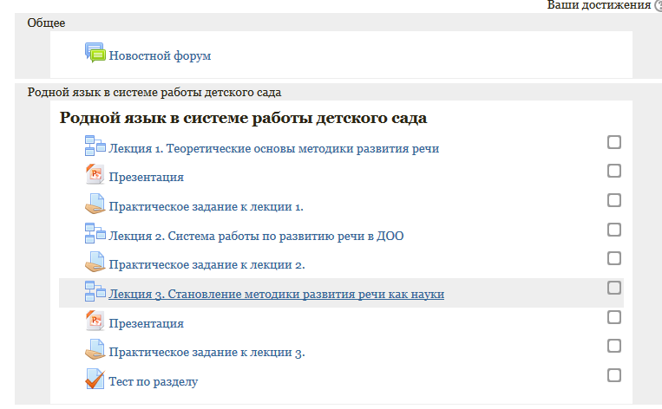Рисунок 1. Блоки темы

Структура электронного курса имеет следующие элементы:

***Глоссарий -*** этоформа представления определений, терминов, с которыми предстоит работать. Словарь может обновляться по мере изучения курса и быть единственным в курсе, а можно сделать отдельный для каждой темы.

**Задание.** Для Заданий могут определяться срок сдачи, максимальная оценка и формат ответа. Студенты могут закачивать ответы на задание (в заданном формате) на сервер, где автоматически записывается время ответа (преподаватель видит, какие работы сданы после окончания срока).

Задания могут носить разнообразный характер (теоретические и практические), например, на основе изученного теоретического материала решить тестовые задания или проанализировать деятельность детей по видеофрагменту. На рисунке 2 представим практическое задание, которое требует изложения в текстовой форме.

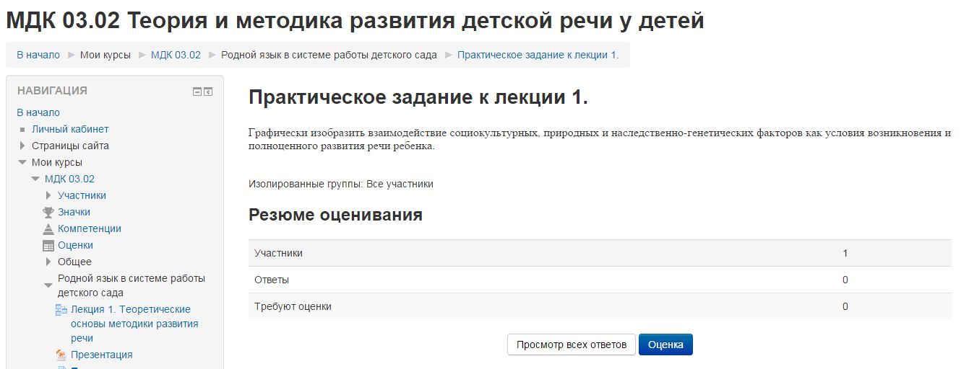

Рисунок 2. Практическое задание

Таким образом, каждый модуль позволяет студентам отработать изученный теоретический материал и закрепить практические умения и представить практический опыт.

***Форум***  – сообщения с авторами. В курсе может быть неограниченное количество форумов. Доступ к ним может быть открытым, а может быть ограниченным. В каждом форуме – отдельные темы для открытого обсуждения различных вопросов. Каждая запись в форуме – сообщение с указанием автора и времени, когда оно написано. Каждый форум может существовать ограниченный период времени или на протяжении всего курса.

***Чат -*** похоже на Форум, но для обмена сообщениями пользователи должны одновременно находиться на сайте курса в чате – специально организованном пространстве. Своеобразное общение в реальном времени многих пользователей одновременно.

***Рабочая тетрадь*** – форма связи между преподавателем и студентом. Это – отдельный модуль, который используется для текущих заметок, выполнения небольших заданий. Преподаватель имеет доступ ко всем рабочим тетрадям всех студентов.

***Опрос.*** Своеобразная форма для голосования. Вопрос с несколькими вариантами ответов. Студенту предлагается выбрать, какой, на его взгляд, верный. Опрос может быть индивидуальным или анонимным. В зависимости от целей опроса ответы студентов могут показываться сразу или после того, как на вопрос ответят все.

***Лекция -*** интерактивное изложение учебного материала.

Тема разбивается на маленькие блоки и предлагается студенту в «пошаговом режиме». В конце каждого блока – вопрос, ответ на который открывает следующую страницу. Этот модуль дает возможность изложить материал под постоянным контролем усвоения.

На рисунке 3 представим лекционный материал для студентов, разработанный преподавателями колледжа на примере одного из междисциплинарных курсов МДК 03.02 Теория и методика развития детской речи у детей, автор курса Мазунина Наталья Михайловна.

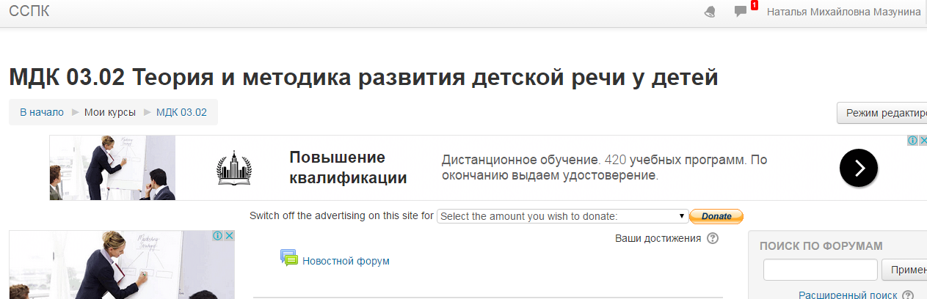

Рисунок 3. Название МДК 03.02

Тема разбивается на маленькие блоки и предлагается студенту в «пошаговом режиме», рисунок 4.

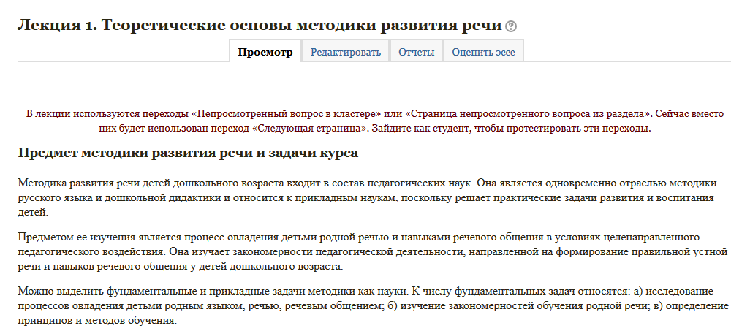

Рисунок 4. Содержание теоретического вопроса

В конце каждого блока – вопрос, ответ на который открывает следующую страницу, рисунок 5.

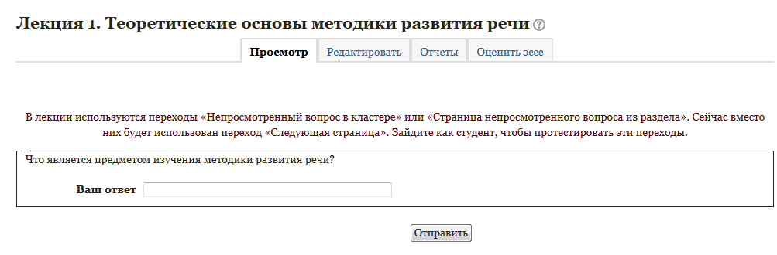

Рисунок 5. Переход по теме с помощью вопросов

***Тест.*** Форма проверки усвоенности материала.

Создание тестов является одним из важнейших этапов работы над проектом, т.к. способствует формированию фонда оценочных средств, которые позволят контролировать уровень подготовки и выполнения заданий для самостоятельной работы студентами.

Преподаватель может создавать и использовать в рамках курса любую систему оценивания. Все отметки по каждому курсу хранятся в сводной ведомости.

Система MOODLE позволяет контролировать “посещаемость”, активность студентов, время их учебной работы в сети.

Тестирование позволяет преподавателю разрабатывать тесты с использованием вопросов различных типов: вопросы в закрытой форме (множественный выбор); да/нет; короткий ответ; числовой; соответствие; случайный вопрос; вложенный ответ и др.

Вопросы тестов сохраняются в базе данных и могут повторно использоваться в одном или разных курсах. На прохождение теста может быть дано несколько попыток. Возможно установить лимит времени на работу с тестом. Преподаватель может оценить результаты работы с тестом, показать правильные ответы на вопросы теста.

На рисунке 6 представим пример тестового задания.

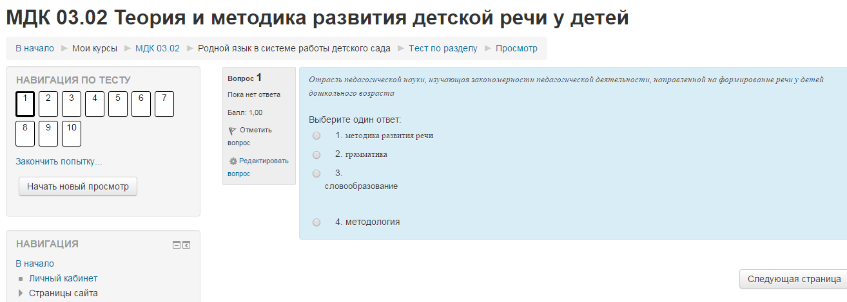

Рисунок 6. Тест

С сентября 2013 года апробировались созданные электронные материалы с помощью системы MOODLE на заочном отделении. В сентябре, на установочной сессии студентам было предложено выполнение самостоятельной работы по дисциплинам МДК 02.02 Теоретические и методические основы организации трудовой деятельности дошкольников, МДК 02.01 Теоретические и методические основы организации игровой деятельности детей раннего и дошкольного возраста через Интернет, в декабре 2013 года были получены и проанализированы первые результаты выполнения студентами самостоятельной работы.

В 2015-16 учебном году студентам были предложены остальные курсы: ОП 05 Теоретические основы дошкольного образования, МДК 03.02 Теория и методика развития детской речи у детей.

Для изучения эффективности внедрения системы дистанционного обучения MOODLE на заочном отделении представим результаты успеваемости студентов за последние пять лет по разработанным курсам.

В таблице 1 представлены результаты обучения по названным междисциплинарным курсам и учебным дисциплинам, самостоятельную работу по которым студенты выполняли в системе дистанционного обучения MOODLE.

Таблица 1

Результаты обучения студентов

|  |  |  |  |  |
| --- | --- | --- | --- | --- |
|  | 2013-2014 уч.г. | 2014-2015 уч.г. | 2015-2016 уч.г. | 2016-2017 уч.г. |
| Успеваемость | 96 | 100 | 99,3 | 100 |
| Качество знаний | 57,6 | 75 | 89,4 | 90 |
| Обученность | 58,6 | 63,7 | 71,3 | 74,9 |
| Средний балл | 3,7 | 3,9 | 4,1 | 4,3 |

Анализ таблицы позволяет сделать выводы, что при внедрении в работу системы дистанционного обучения MOODLE результаты качества подготовки специалистов по всем дисциплинам и междисциплинарным курсам повысились: успеваемость на 3,8%, качество знаний на 36,2%, обученность на 22,2%, средний балл на 0,7.

В результате реализации проекта преподаватели освоили методики разработки и преподавания дистанционных курсов в системе MOODLE; разработали электронные материалы по 9 дисциплинам и междисциплинарным курсам для самостоятельной работы студентов; создали фонды оценочных средств для отслеживания результатов учебной деятельности студентов.

Проведенная работа способствовала развитию умений студентов работать с электронными материалами в социальной сети, самостоятельного поиска и обмена информацией по учебным дисциплинам.

Таким образом, осуществление данного проекта позволяет образовательному учреждению реализовывать новые технологии в учебном процессе в соответствии с требованиями Федерального государственного образовательного стандарта и соответствовать современному уровню преподавания в системе среднего профессионального образования.